一、單選題 (每題3分 共75分)
1.電容器的電容量以什麼為單位？ (A)C (B)Q (C)W (D)F
2.有一標示為103K的電容器，其電容量為 (A)103μF (B)1.03μF (C)0.01μF (D)0.0103μF
3.下列電容器何者在使用時應注意極性？ (A)陶質電容器 (B)電解電容器 (C)紙質電容器 (D)雲母電容器
4.空氣的介電係數ε_{o}為多少F/m？ (A)0 (B)1 (C)9×10⁹ (D)8.85×10⁻¹²
5.如圖所示 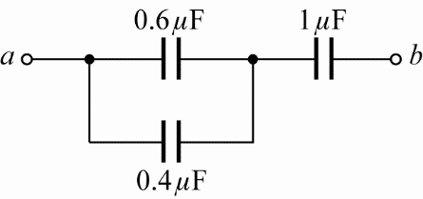 電路中，a、b兩端等效電容值為 (A)0.5μF (B)1.6μF (C)1.4μF (D)2μF
6.如圖所示 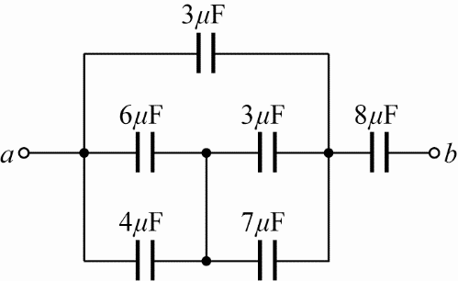 ，電路ab間之等值電容量為 (A)4 (B)5 (C)6 (D)7
μF
7.二點電荷之吸引力與排斥力，與二點電荷的乘積成正比，而與二者間距離平方成反比，此謂之 (A)高斯 (B)安培 (C)歐姆 (D)庫侖
定理
8.電場強度之定義為 (A)單位電荷所具有的能量 (B)二點間的電位差 (C)二電荷間所受之力 (D)單位電荷所受之力
9.介電係數ε，電通密度D及電場強度E三者之關係為 (A)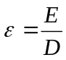 (B)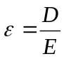 (C)ε=DE (D)ε=DE²
10.真空中一孤立的帶正電金屬球，則其何處之電場強度最強？ (A)球面 (B)球體內部 (C)球心 (D)無窮遠處
11.一單位磁極在磁場內某點所受之力，稱為該點之何？ (A)磁場強度 (B)電場強度 (C)電通密度 (D)磁通密度
12.下列何者不是磁通(φ)的單位？ (A)韋伯 (B)高斯 (C)線 (D)馬克士威
13.下列公式中，何者為錯誤？ (A)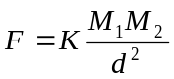 (B)H=μB (C)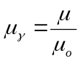 (D)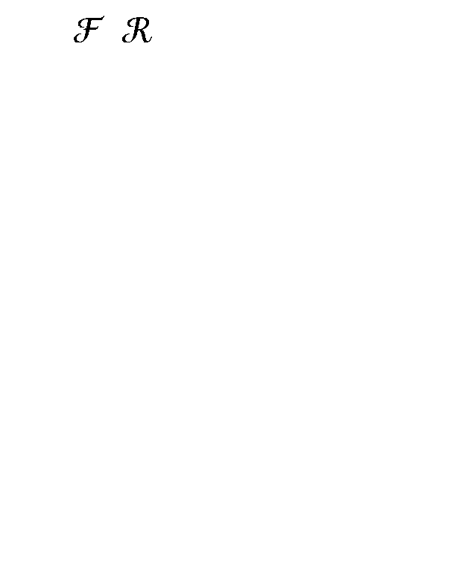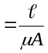
14.螺管線圈之電感量與 (A)導線直徑成正比 (B)通過之電流成正比 (C)所加電壓成正比 (D)線圈匝數平方成正比
15.如圖所示 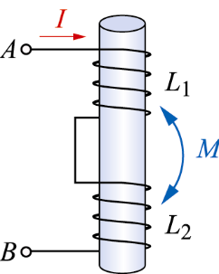 ，L₁電感量為5亨利，L₂為2亨利，兩線圈之互感為3亨利，則AB兩端之總電感L_{AB}為 (A)13 (B)26 (C)39 (D)52
亨利
16.並聯互消之L₁及L₂兩線圈，若將其耦合係數K逐漸升高時，其總電感量將 (A)增大 (B)減少 (C)先增大後減少 (D)先減少後增大
17.安培右手定則中，若姆指方向表示導線電流方向，則其餘四指之方向為 (A)電場 (B)萬有引力 (C)電流所產生磁場 (D)電功率之方向
18.如圖所示 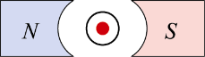 導體表示電流流出紙面，則導體之運動方向為 (A)向左 (B)向右 (C)向上 (D)向下
19.載有同方向電流之兩相鄰平行直導線間的磁作用力為 (A)相吸 (B)相斥 (C)扭轉 (D)零
20.數條平行導線通過同方向之電流，則下列敘述何者正確？ (A)導線間不會產生作用力 (B)有些導線產生吸引力，有些導線產生排斥力 (C)導線間將產生互相排斥之作用力 (D)導線間將產生互相吸引之作用力
21.如圖所示 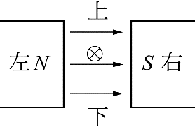 ，代表一導體且電流流入紙面，則導體受力方向為何？ (A)上 (B)下 (C)左 (D)右
22.一線圈之磁通量若直線增加時，線圈兩端感應之電勢 (A)增大 (B)不變 (C)隨著磁通量之增加而減少 (D)不感應電勢
23.根據法拉第感應定律，平均感應電勢和下列哪項成正比？ (A)線圈匝數的平方 (B)通過線圈磁通的變化率 (C)通過線圈磁通變化率的平方 (D)線圈匝數的平方根
24.根據楞次定律，當線圈之磁通增加時，對於線圈電流流動變化之敘述，下列何者正確？ (A)產生同方向之磁場以阻止磁通之減少 (B)產生同方向之磁場以反抗磁通之增加 (C)產生反方向之磁場以阻止磁通之減少 (D)產生反方向之磁場以反抗磁通之增加
25.下列有關法拉第定律之感應電勢(電壓)敘述，何者正確？ (A)感應電勢與線圈匝數平方成正比 (B)感應電勢與通過線圈之磁通量成正比 (C)感應電勢與線圈匝數成反比 (D)感應電勢與單位時間內通過線圈之磁通變化量成正比

後面尚有試題
二、問答題 (40分)
1.如圖電路試求(1)總電容量? (5分) (2)總電荷量? (5分) (3)各電容電荷? (5分)  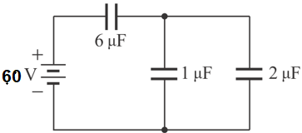 | 2. 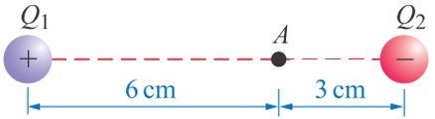如左圖，空氣中有兩電荷Q₁帶電量18×10⁻⁹庫侖，Q₂帶電量-18×10⁻⁹ 試求A點的電場強度為何?(5分)
4.如圖，有兩導線長度為100公尺I₁=5A，I₂=10A，相距50公分求兩導體受力分別為何? (5分) 方向為何? (5分)
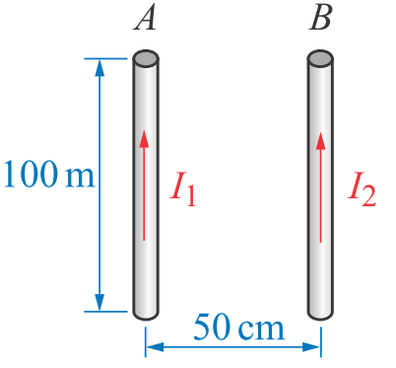
3.如圖試求總電感L_{T} ? (5分)  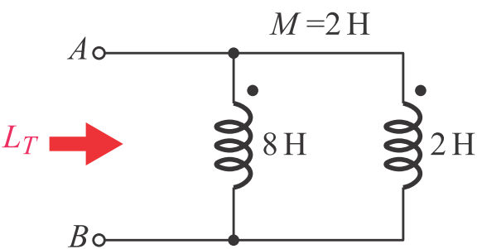 | 5.如圖所示當開關S切入瞬間，右邊的線圈會產生感應電動勢，試說明A、B兩端電位何者較高? (5分)  